MATLABショートコース (NIRの玉子による回答)
練習1 エクセルデータのインポート
X.xls，W.xls，T.xlsをMATLABにインポートする
①Answer
MycomputerからMATLABのWORK Fileにあらかじめデータを入れておく。
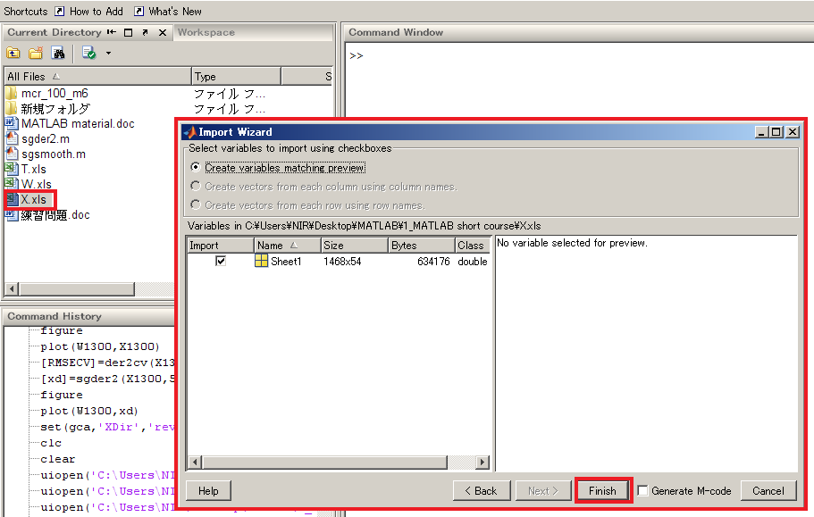
ダブルクリック
Finishをクリック

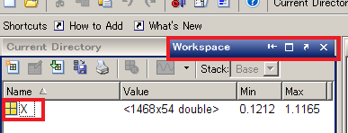
ワークスペースに切り替えて、名前を変更する。

同様にW.xls，T.xlsをMATLABにインポートする。
練習２ 変数名の変更
スペクトルデータをX，波長（波数）をWに名前を変更する
- X=X’のコマンドを入力する。

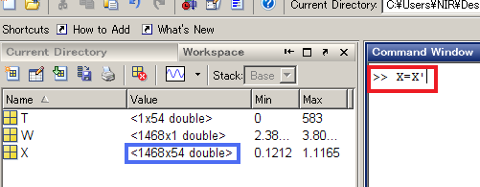
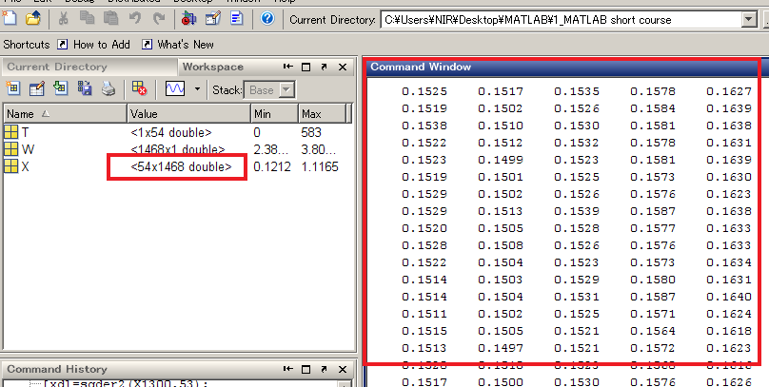
列と行が転置される。

練習３ スペクトルのプロット
関数figure,plot,axis tightを用いてスペクトルをプロットする．
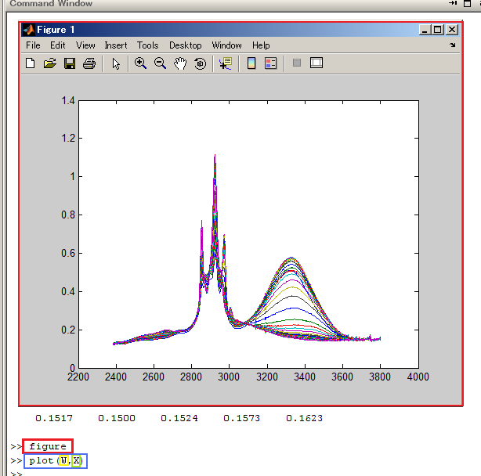
Figureで図を表示させ、 plot(W,X)ちなみにWは波数、Xはスペクトルデータとなる。

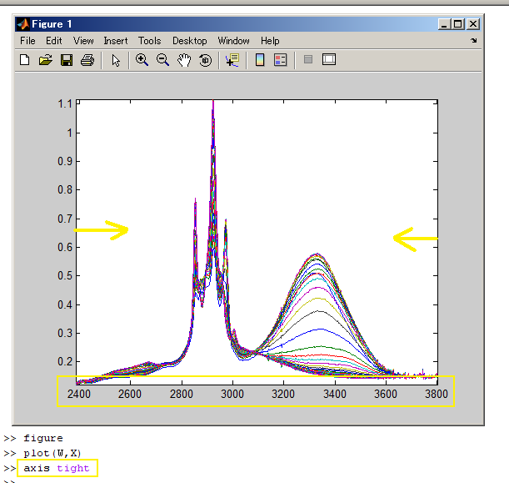
axis tightで幅を合わせる。
練習４ 平均スペクトルのプロット
関数meanを用いて平均スペクトルをもとめ，プロットする
Xm=mean(X);
Xmean=X-repmat(Xm,54,1);
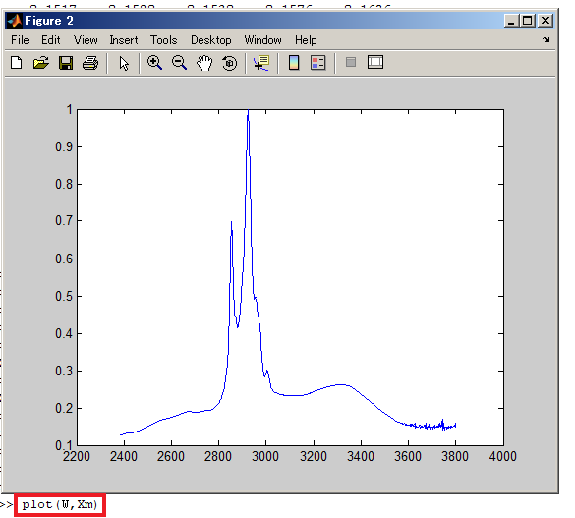
Xm=mean(X);で平均スペクトルが現れる。

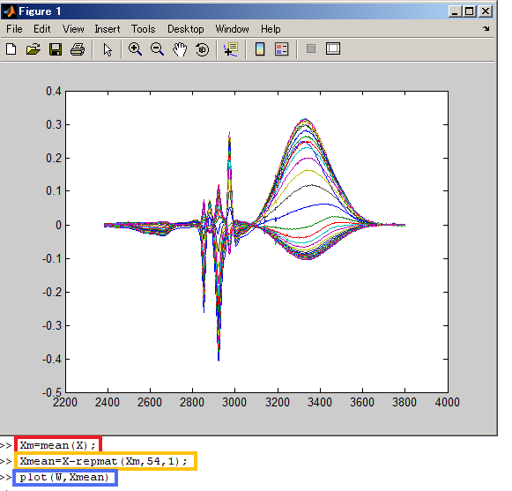
Xmean=X-repmat(Xm,54,1);は、原スペクトルを平均スペクトルで引いたもの。

練習5 差スペクトルのプロット
関数repmatを用いて差スペクトルをもとめ，プロット
Xs=X-repmat(X(1,:),54,1);
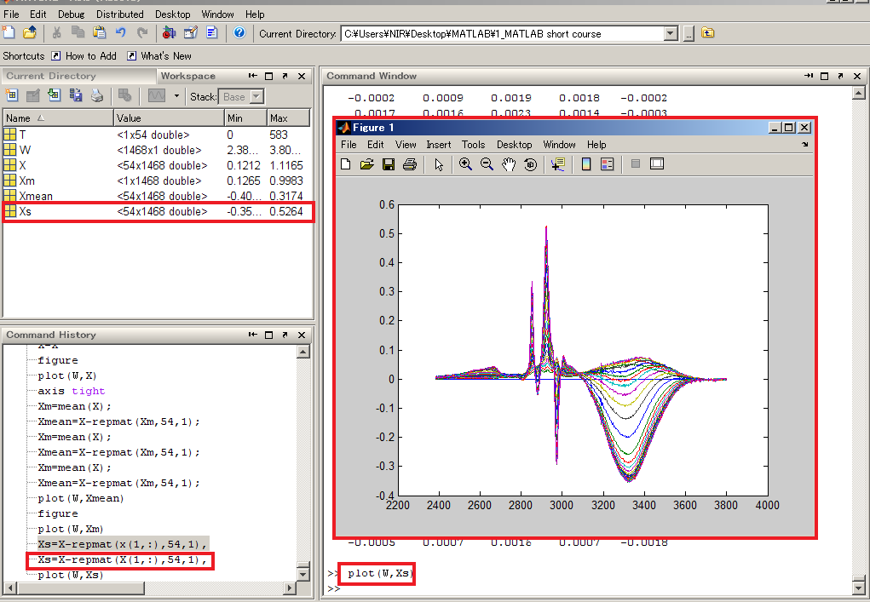
Xs=X-repmat(X(1,:),54,1);
は、原スペクトルを原スペクトルの一列目で引いたもの。

練習6 スムージング
関数sgsmoothを用いてスムージング
Xsmooth=sgsmooth(X,p); *pはポイント数(p=3,5,…25)

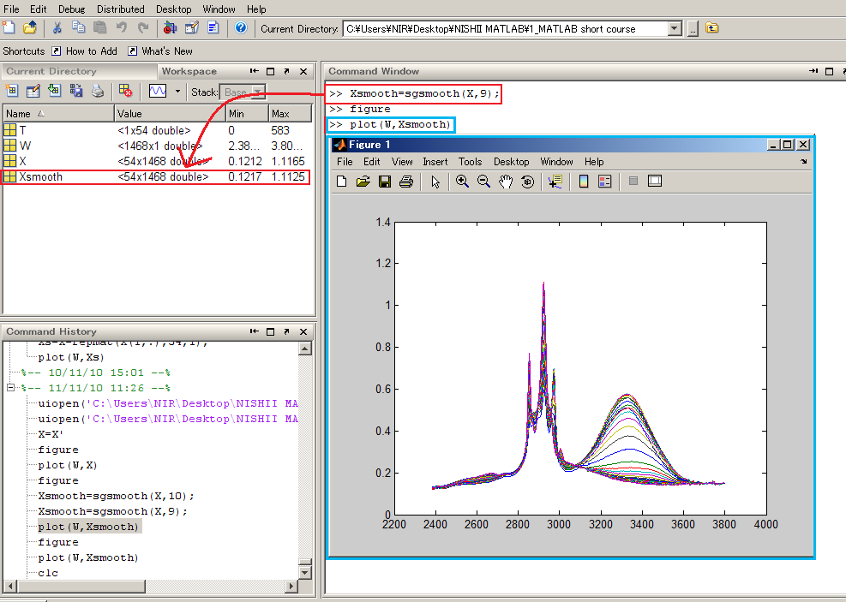
Xsmooth=sgsmooth(X,p);で、原スペクトルをｐポイント分でスムージングする。ただしｐは3以上で25以下の奇数である。

練習7 二次微分
関数sgder2を用いて二次微分
X2d=sgder2(X,p); *pはポイント数(p=3,5,…∞)
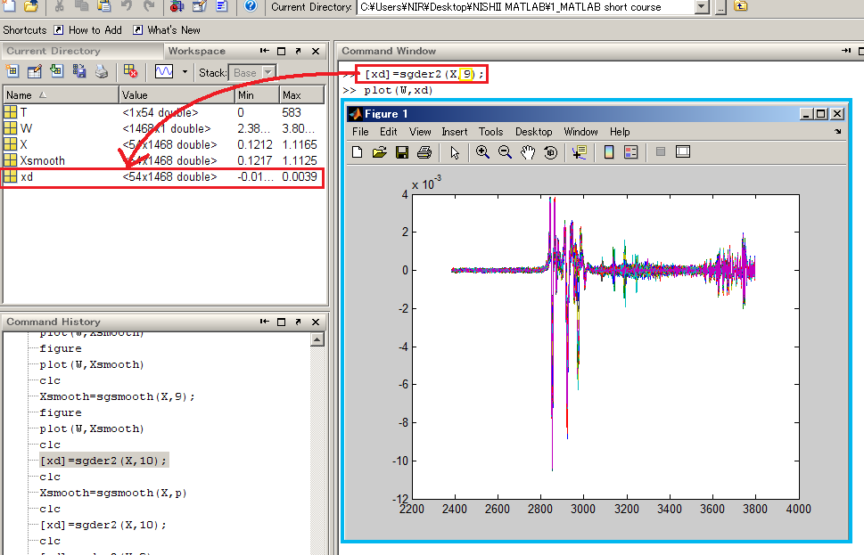
X2d=sgder2(X,p);で、原スペクトルをｐポイント分で二次微分する。ただしｐは3以上の奇数である。
※上限は無い

練習8 時間軸での強度のプロット
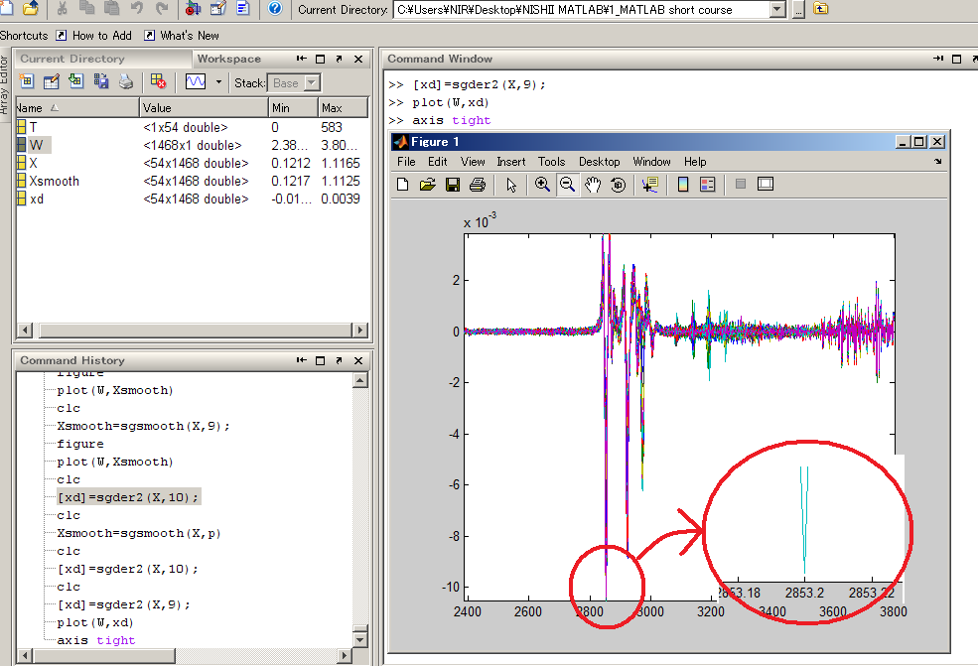
関数figure,plot,axis tightを用いて時間に対する二次微分のピーク強度をプロットする
練習7で出した図のピークを読み取る（いろいろあるから試してみて）

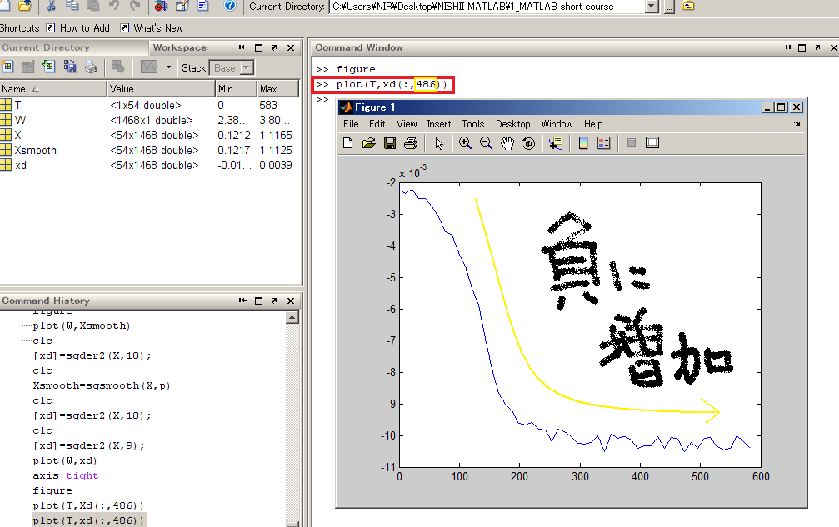
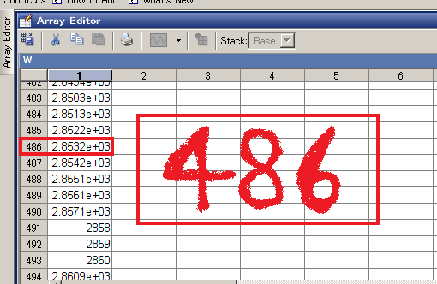
読み取った値を左のワークスペースのWを開いて値を読み取るここでは486
plot(T,xd(:,486))と打ち込んでその時間に対するプロットを表示することができる。ことができる。

